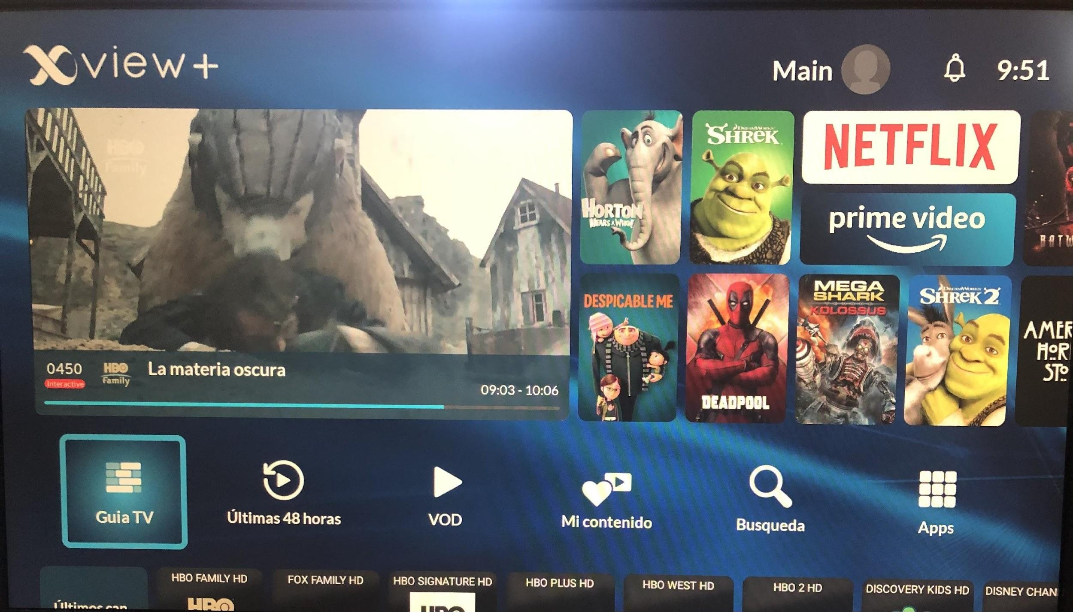Activación y funciones de asistente de
google

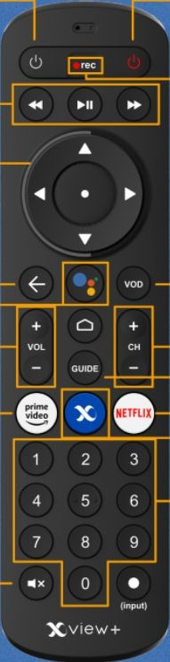Controles remoto

Control Omni - Megacable RCU RC359 Control Cervino

Activación de asistente de google

Pide al cliente presionar el botón de control de voz/búsqueda, de esta manera se habilitará el proceso para activar el asistente de google.

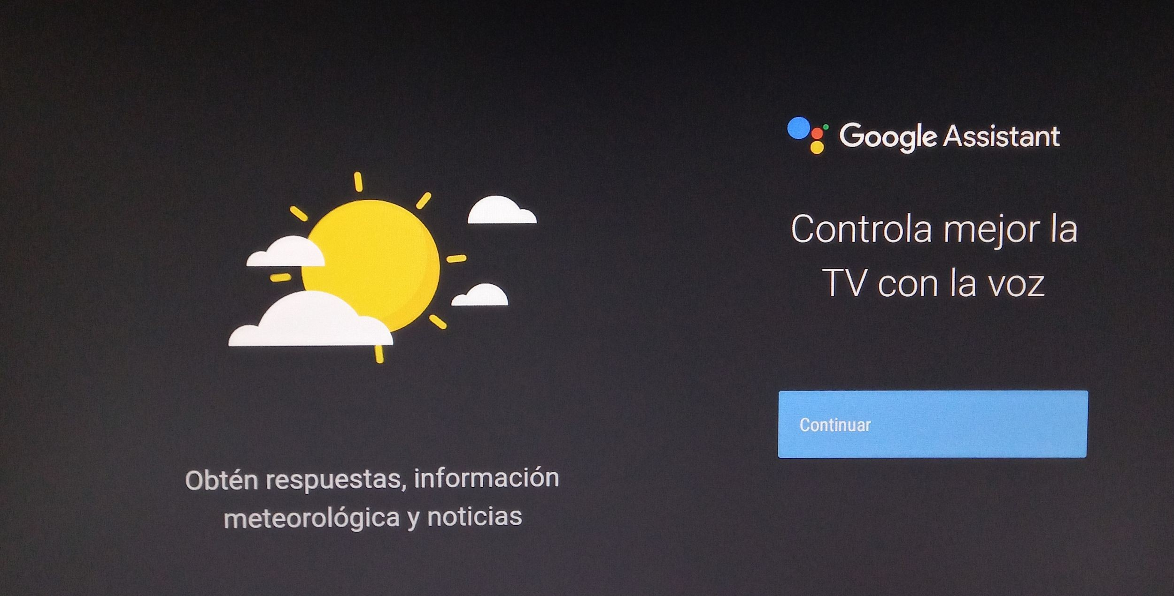Activación de asistente de google

Le aparecerá la pantalla de activación, es necesario presione la tecla “OK” para continuar.

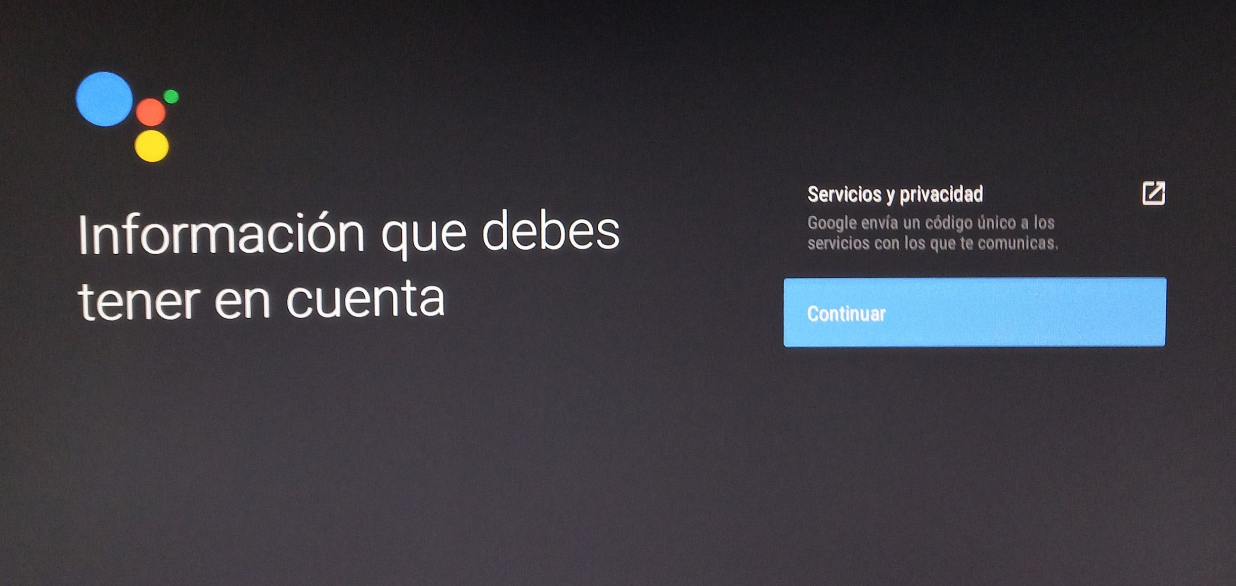Activación de asistente de google
Para terminar es necesario aceptar los Servicios y Privacidad del asistente de google,
y presione “OK” para finalizar.

Funciones de asistente de google
Pide al cliente presionar una vez el botón de control de voz/búsqueda, de esta manera se habilitará el asistente de google.

Funciones de asistente de google

Búsqueda
Opción disponible para la búsqueda de películas, novelas, programas o bien sintonizar un canal en específico de Xview +.

Ejemplo

Con el asistente activo, bastará con decir el número del canal, ejemplo; “Canal 440”

=

Funciones de asistente de google

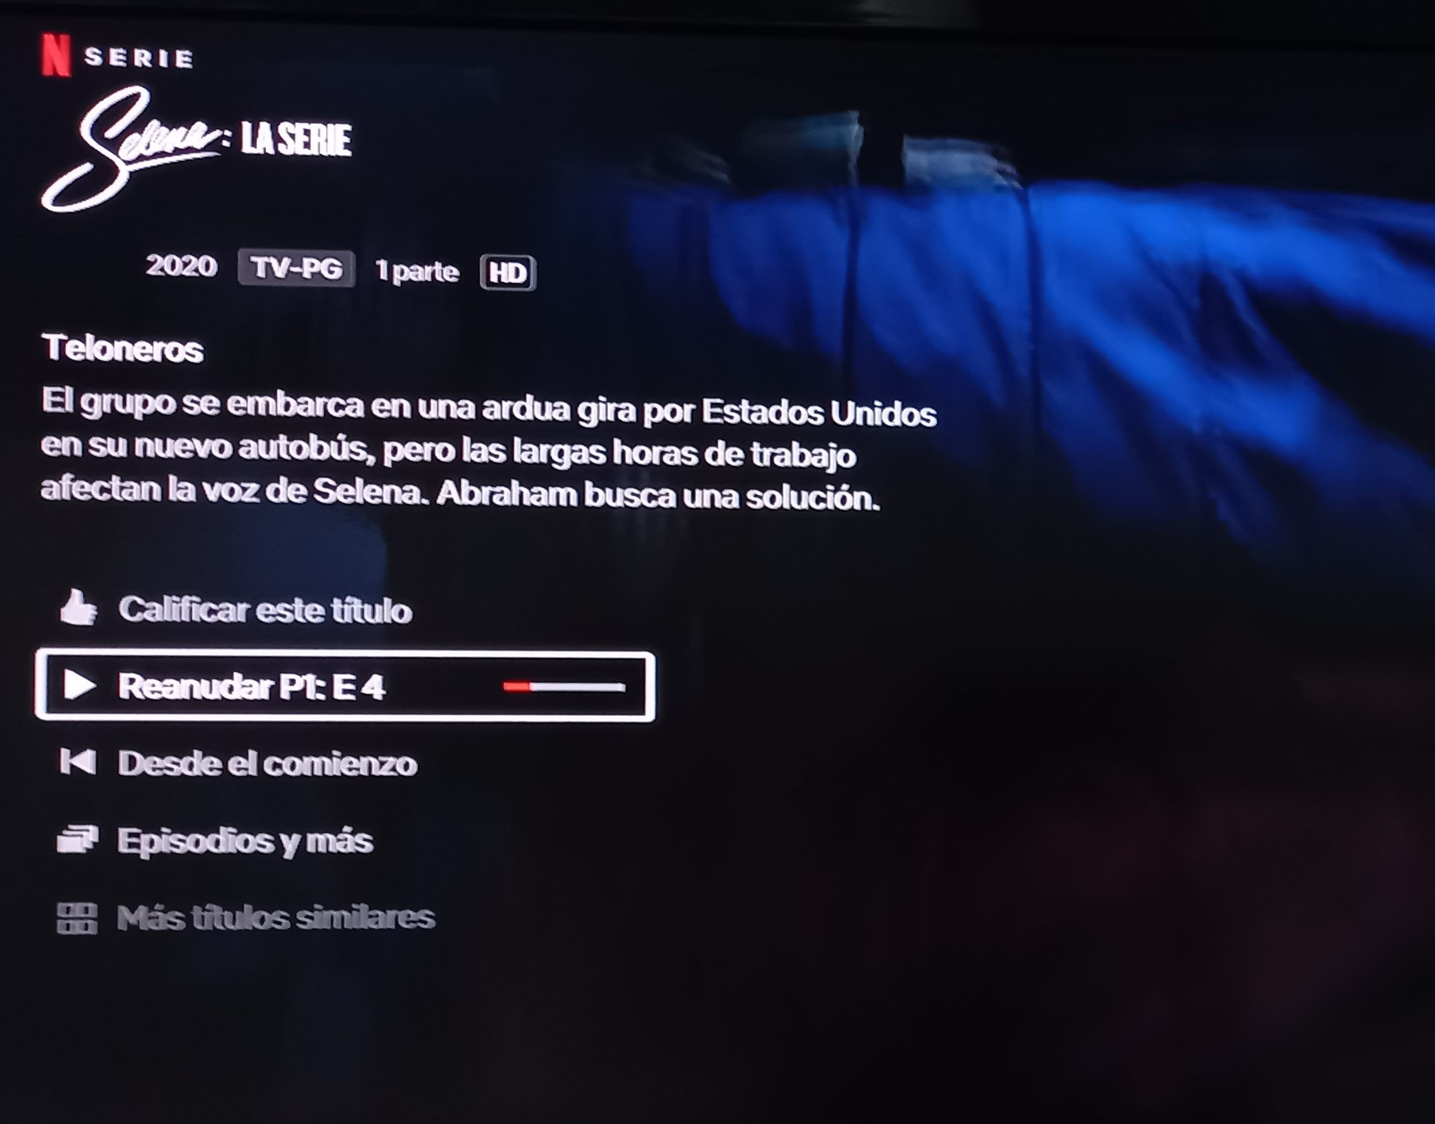Reproducción de una Serie

Puedes dar la indicación de reproducir una Serie en Netflix, Ejemplo; “Reproduce selena en Netflix”

Funciones de asistente de google

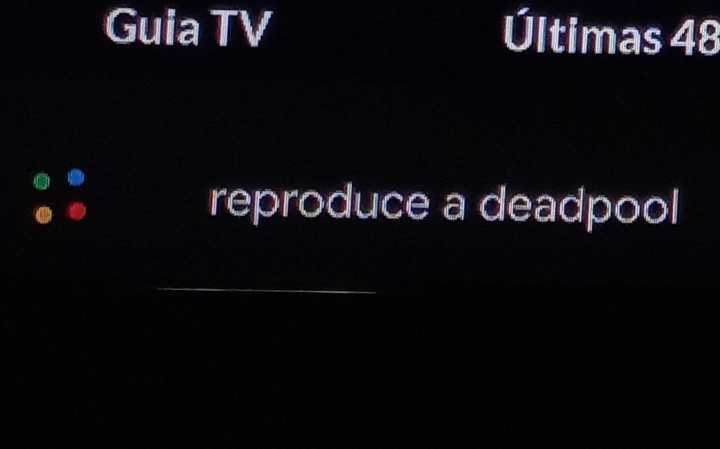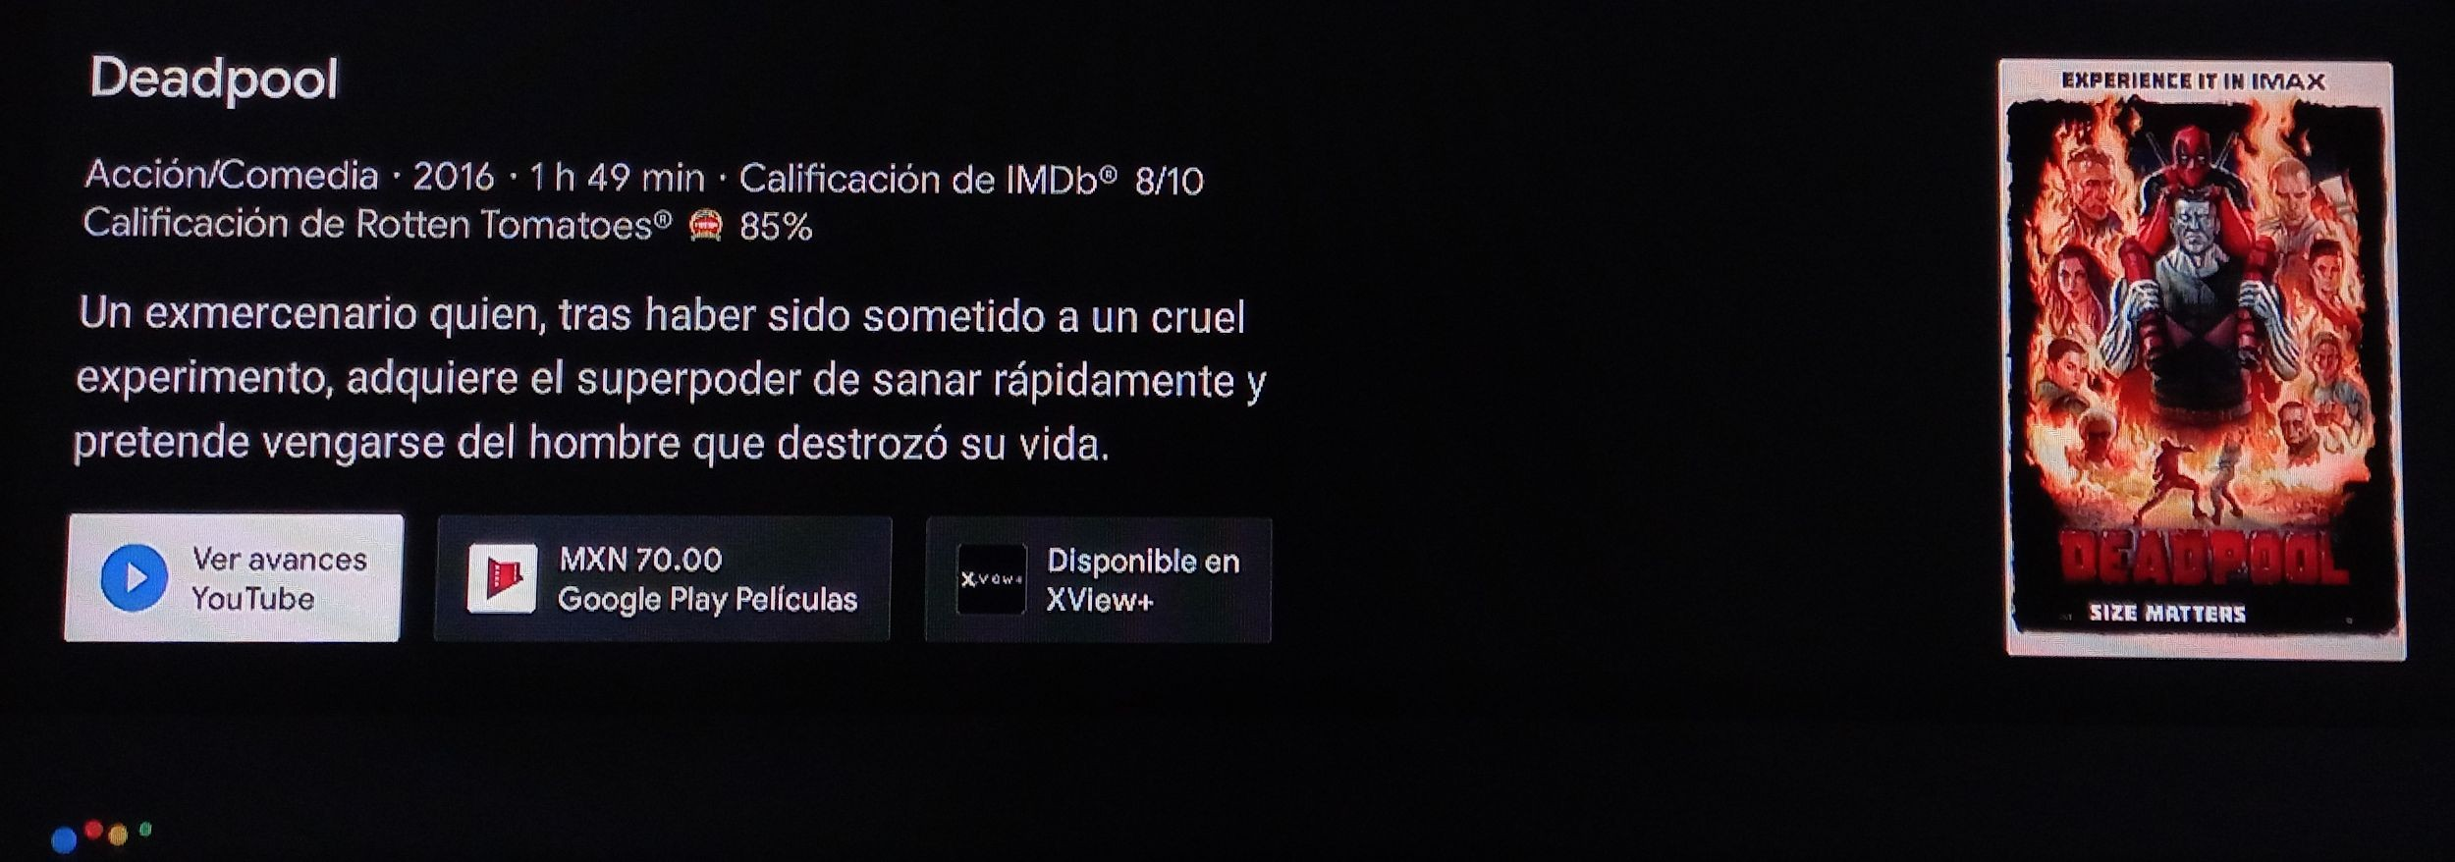Reproducción de una película

Puedes dar la indicación de reproducir una película y ver disponibilidad en las distintas plataformas, ejemplo; “Reproduce Deadpool”

Información de las distintas plataformas en las cuales está disponible la película.

Funciones de asistente de google

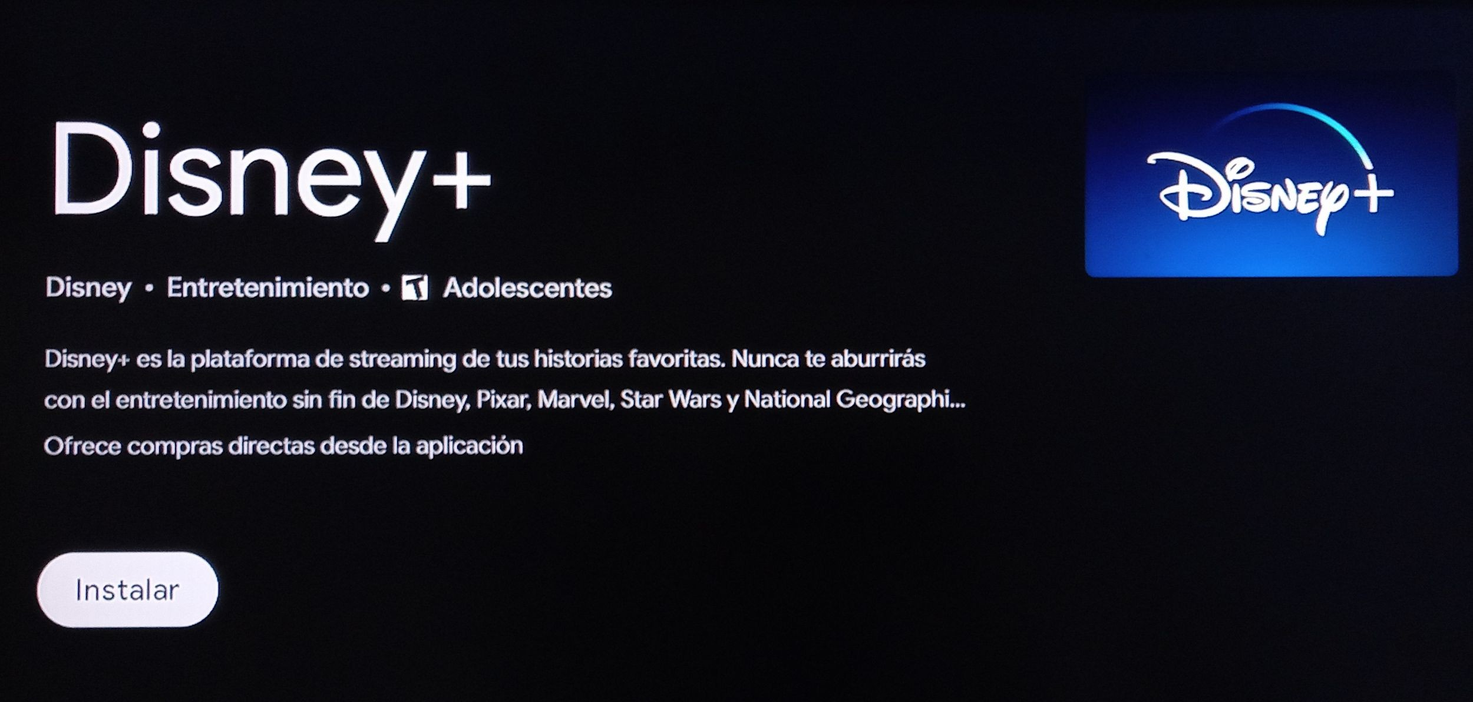Descarga aplicaciones

Podrás dar la indicación al asistente para descargar aplicaciones, ejemplo; “Descargar Disney +”.

Funciones de asistente de google

Controla el volumen

Podrás dar la indicación al asistente para regular el volumen de la caja digital, ejemplo; “Volumen al 50%”

El asistente
recibirá la la
indicación y confirmará con un “Ok”
NOTA: El asistente de google también puede apagar la caja digital, con solo decirle “Apagate”

El asistente regulará el volumen al porcentaje deseado.

Funciones de asistente de google

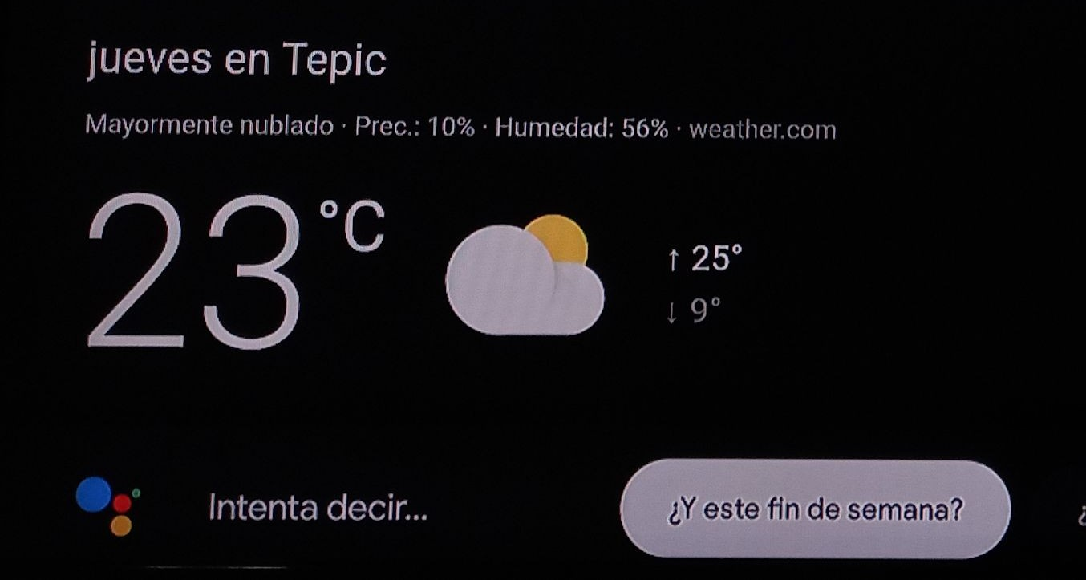Consultar el clima

Puedes consultar el clima de tu ciudad, ejemplo; “¿Cuál es la temperatura a grados Celsius en Tepic?”

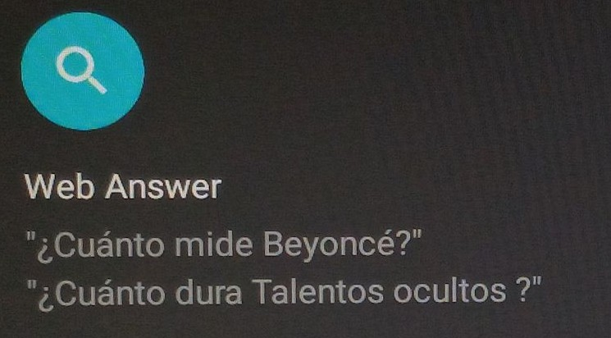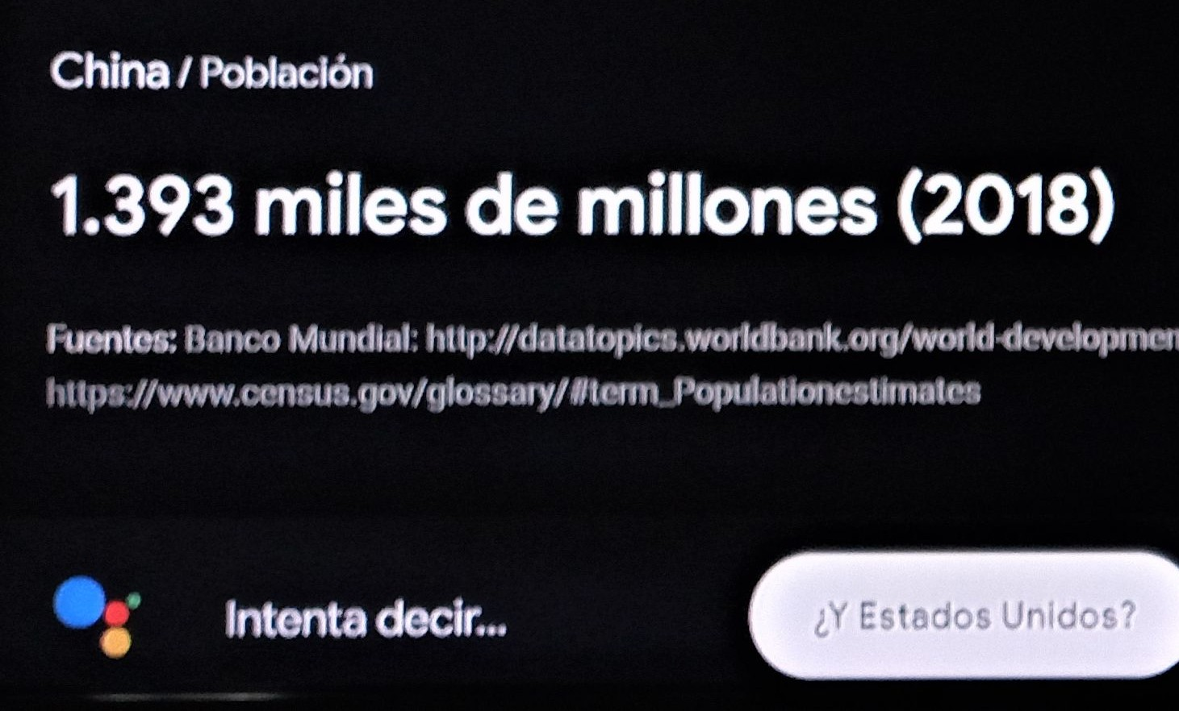Funciones de asistente de google

Web Answer

Información

Puedes preguntar al asistente la población de algún país, ejemplo; “¿Cuál es la población de China?”
Preguntas abiertas sobre algún tema, personaje o país.

Funciones de asistente de google

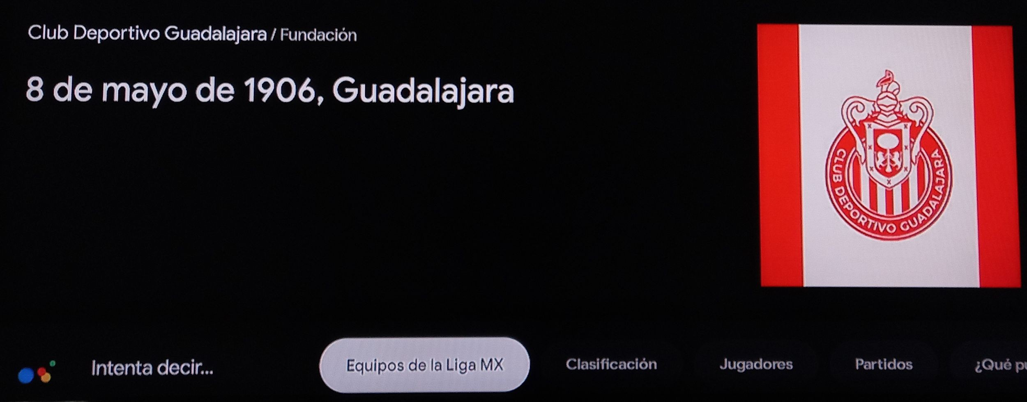Deportes

Información

Pregunta sobre tu equipo de fútbol favorito, ejemplo; “¿Cuántos años tiene el club deportivo guadalajara?”
Preguntas abiertas sobre algún evento deportivo, información de algún club favorito de futbol, estadisticas, horarios, cualquier duda relacionada a deportes.

Funciones de asistente de google

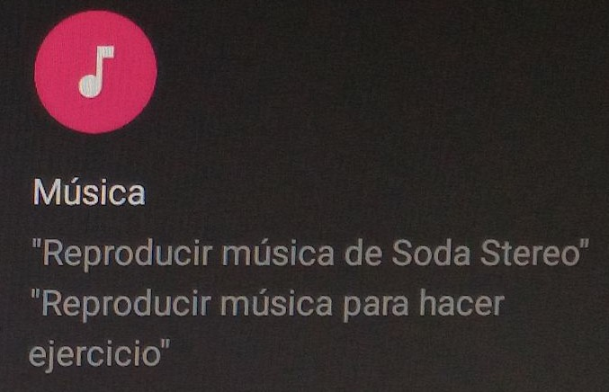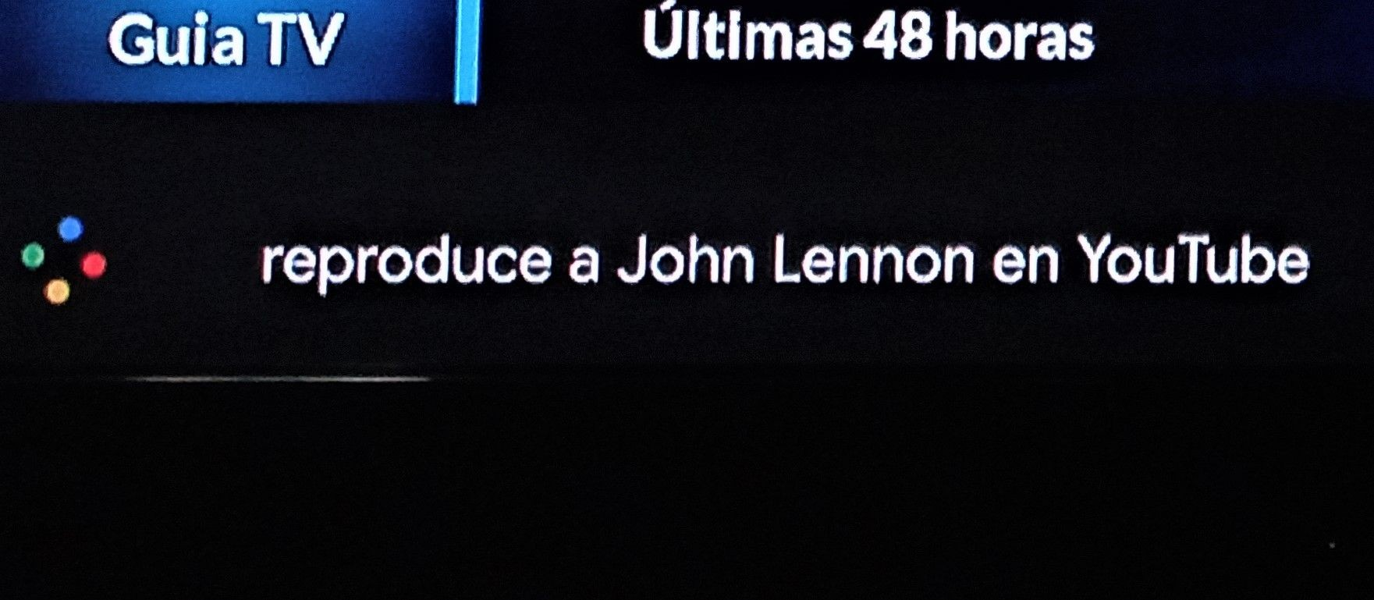Música

Reproduce música

Puedes dar la indicación de reproducir música en youtube, ejemplo; “Reproduce a John Lennon en Youtube”
Puedes dar la indicación de
reproducir música de algún artista en específico, una canción o bien reproducir música para alguna actividad como hacer ejercicio.

Funciones de asistente de google

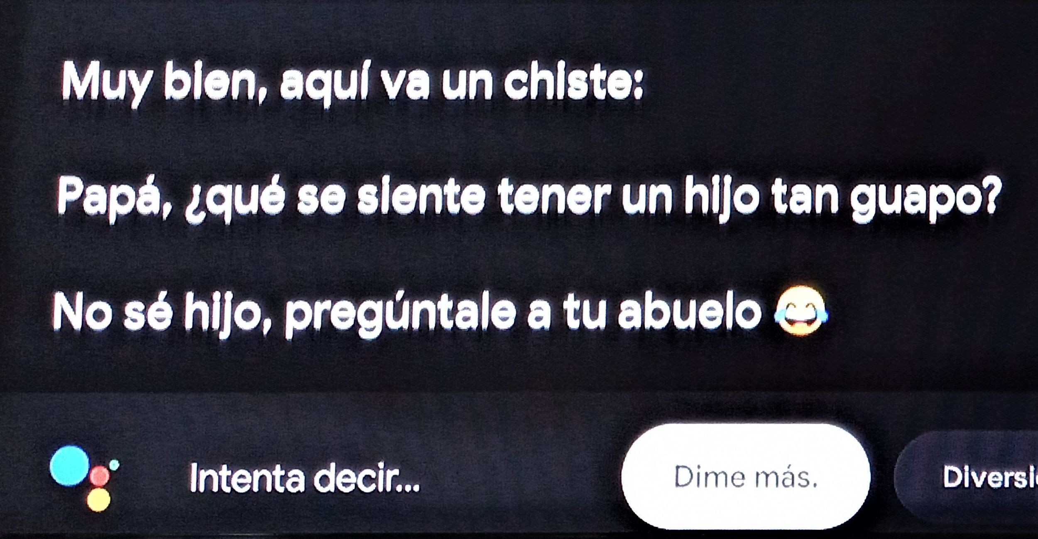Diversión

Ejemplo
Puedes pedir al asistente que te cuente algún chiste, que te cante alguna canción, que te de una cita célebre o bien que te enseñe fotos graciosas.

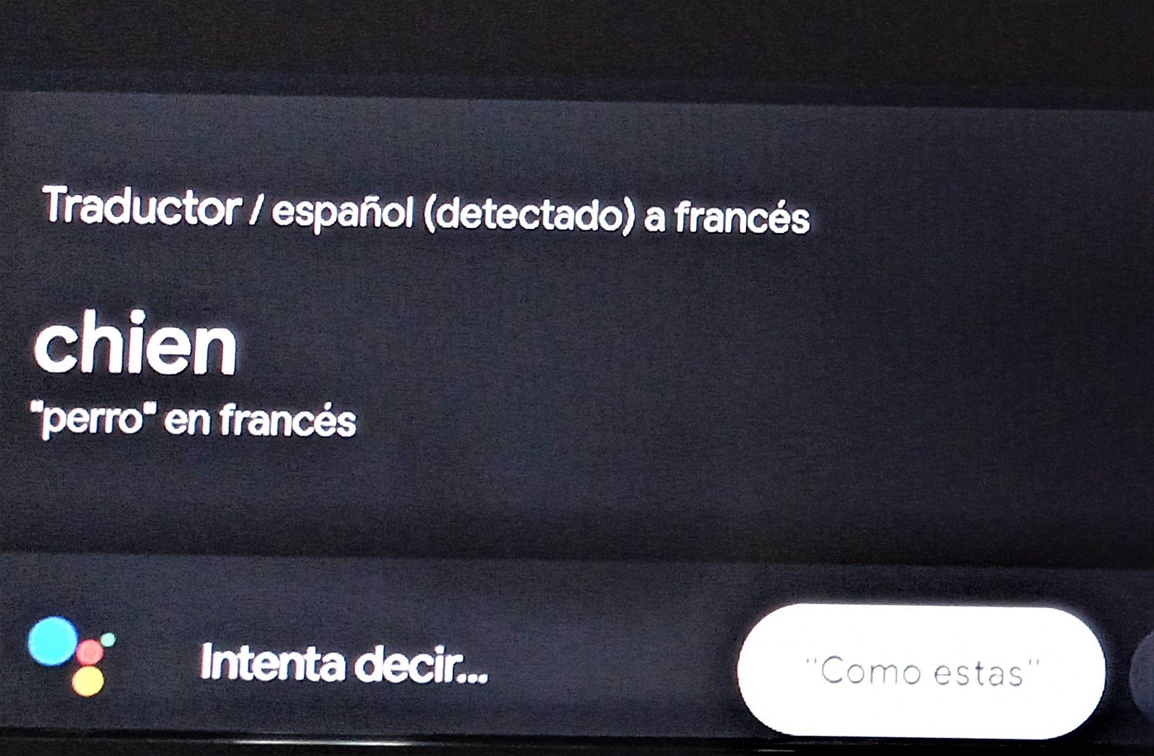Funciones de asistente de google

Traducción

Ejemplo
Puedes pedir que traduzca alguna palabra o frase, a cualquier idioma.

Idioma al cual deseas traducir

Funciones de asistente de google

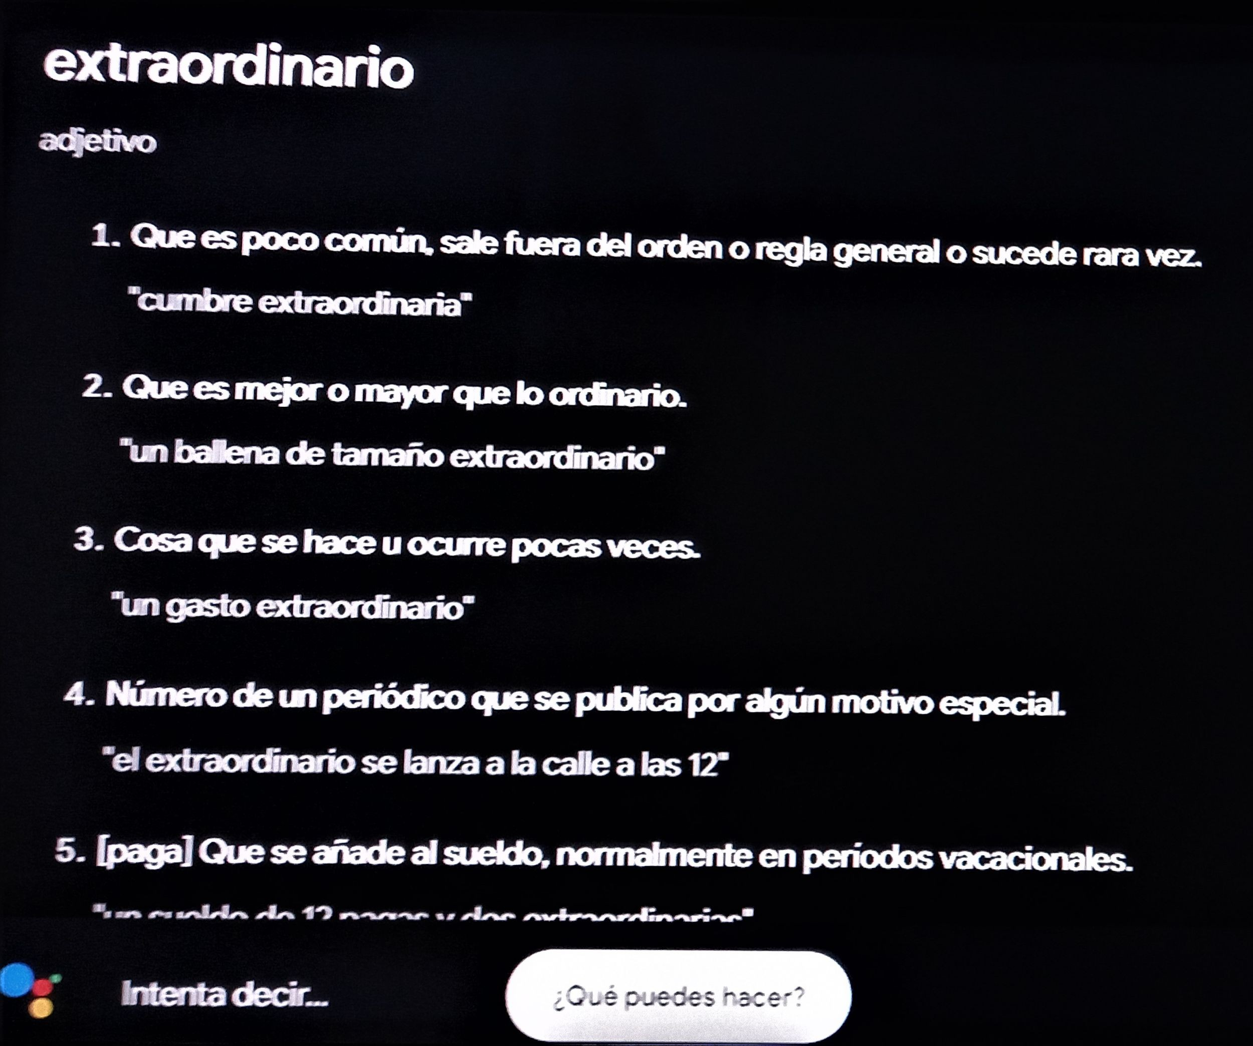Diccionario

Puedes preguntar definiciones de cualquier palabra y el asistente te arrojará la definición.

Ejemplo

